Estrutura roteiro VET 24hs
DURACAO :2 MINUTOS

ESTILO PROGRAMA: TELEVISIVO/ PARA MASSA/LINGUAGEM DOCUMENTAL REALITYSHOW

Imagem | letterings | Texto
Imagens planeta / realidade dura /pessoas e animais felizes / |  | Quando somos tomados por um amor infinito, nao medimos esforços para alcança-lo.Criamos mundos fantásticos, encontramos equilíbrios perfeitos.  Mas quando nos fazemos indiferentes o que nos resta é uma realidade torpe, suja, esquecida, que na verdade poderia ser vivida com intensidade, até o encontro com a felicidade.  E para onde devemos seguir? Aos braços daqueles que nos acolhem, aos murros daqueles que nos desprezam?  Quando existira a consciência mutua?A certeza absoluta de que a vida depende do equilíbrio do ambiente natural entre todos os seres.
Vinheta de abertura do Programa
VET 24hs
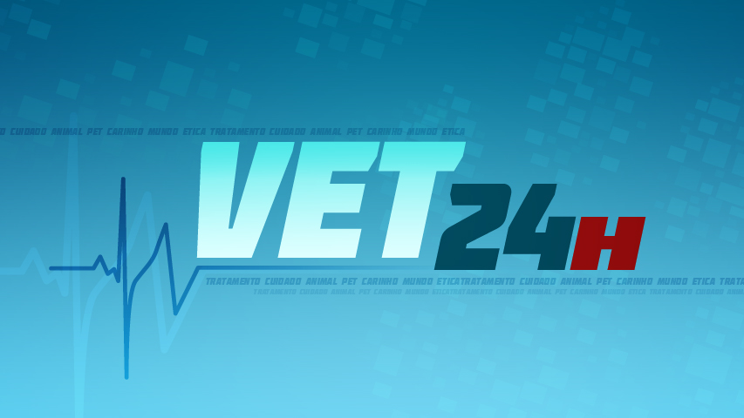
BLOCO 1  Imagem da dona da cachorra susi sabendo da morte da cachorra + imagem da cachorra coberta  Imagem dente do coelho sendo cortado  Imagem dona aflita  Imagens dos cachorrinhos  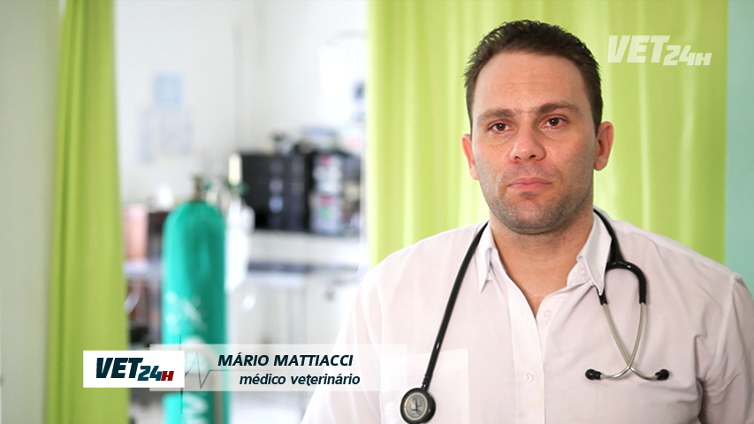  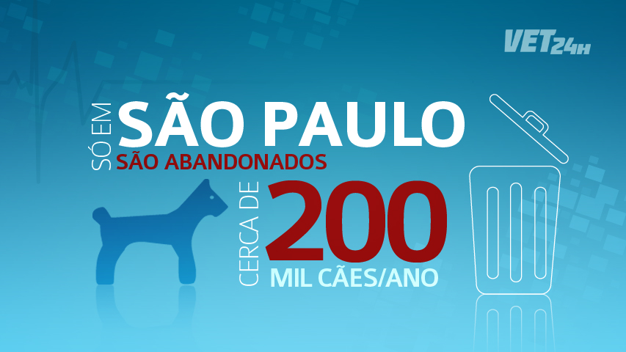  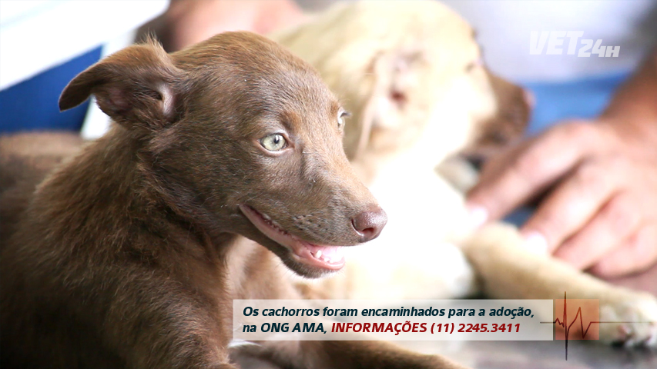 | Aquele que se foi...  Aqueles que serão...  E aos que ajem  Aos que cuidamos.  Serviço  LETTERING:  OS CACHORRINHOS ABANDONADOS FORAM ENCAMINHADOS PARA ADOÇAO ONG AMA TELXXXX | trechos de falas  trechos de falas  trechos de falas
 |  | Quando existira a consciência mutua?A certeza absoluta de que a vida depende do equilíbrio do ambiente natural entre todos os seres.
VINHETA
CREDITOS FINAIS

ENCERRAMENTO | Lettering: nome da empresa prospectada e convidada a apoiar esta iniciativa.

Relacao ser humano com os bichos.

